附件3：比赛项目部分器材说明
- F1空气动力赛车
1.F1空气动力赛车模型
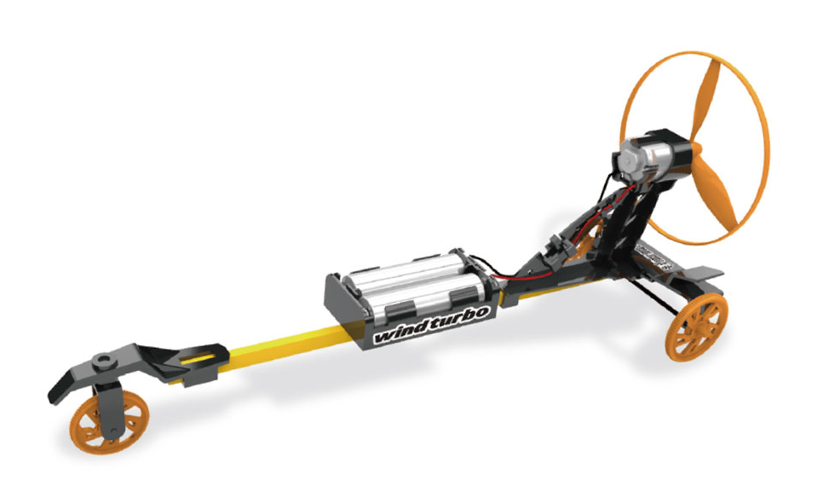
尺寸:长280mm、宽85mm、高125mm，材质:ABS，电子元件，产品特点:双节电池驱动，前轮可微调改变行进方向，寻找其他辅助材料发挥想象改装成各种造型（车壳部分）。
- 专用赛道
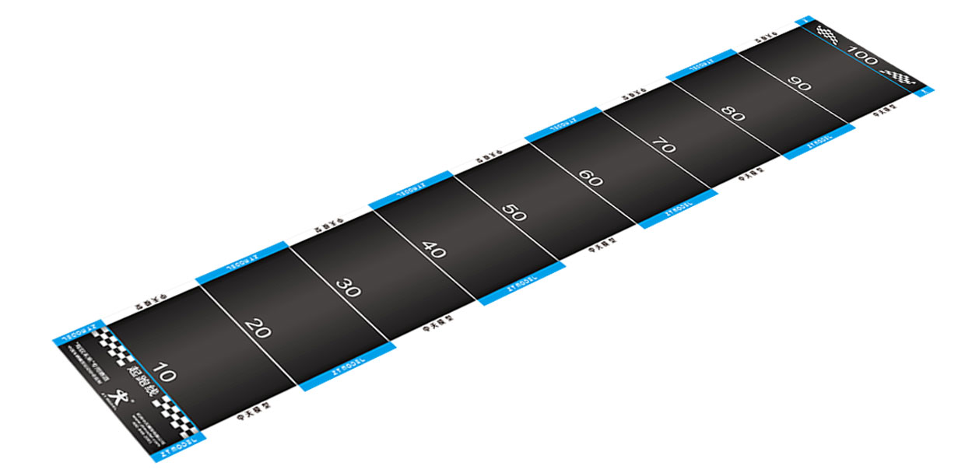

尺寸:长7.3米，宽1米，材质：:喷绘布，产品特点:室内外均可布置，满足小场地搭建的需求，适合开展直线竞速赛。

- 四驱车项目（任意一种都可以）
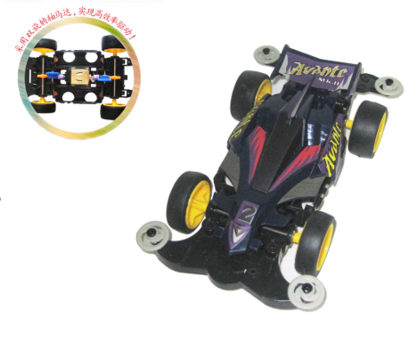款式一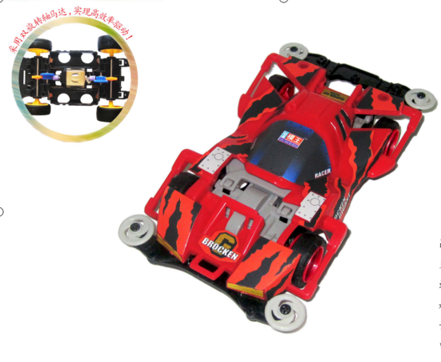款式二
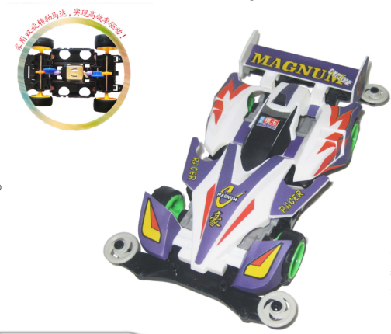款式三
特别说明：为了保持和常州市赛的衔接，从今年开始，比赛项目和器材逐步向市赛靠拢，大车项目目前没有变化，不做具体说明，有相关疑问可咨询杨振老师。

